Me llamo ________________________ tarea
¿Cómo son tus clases? Write a class for each adjective that we talked about in class today.

- ¿Cuál clase es divertida?

Yo pienso que la clase de ____________________ es divertida.

- ¿Cuál clase es aburrida?

- ¿Cuál clase es interesante?

- ¿Cuál clase es fácil?
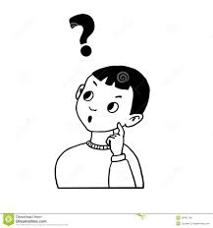

- ¿Cuál clase es dificil?

¿Qué te gusta hacer en estas clases? Write an activity that you like (or don’t like!) for each class.

- En la clase de español, (no) me gusta ________________________________.
- En la clase de arte, __________________________________________________.
- En la clase de arte lenguaje, _________________________________________.
- En la clase de STAR, _________________________________________________.
- En el almuerzo, ______________________________________________________.

